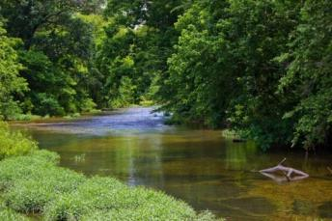
Aufgabe:
Abb. 2
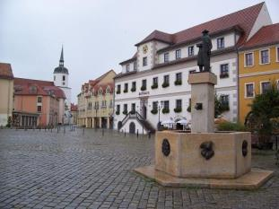
Ordnen Sie diese Bilder von Orten, an denen sich Anselmus befinden könnte, der realen oder der phantastischen Welt zu.
Abb. 1
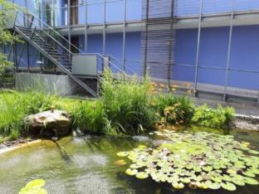
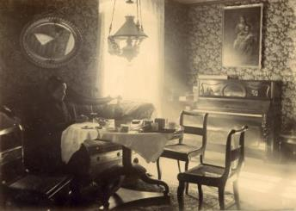
Abb. 4
Abb. 5
Abb. 1
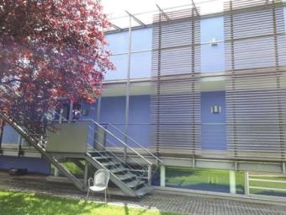
Abb. 6

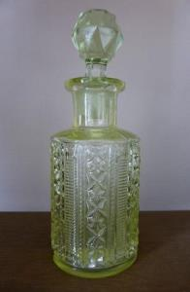
Abb. 7
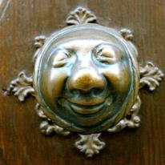
Abb. 3
Abb. 6
Abb. 6
Abb. 6

Abb. 7
Abb. 3
Abb. 7

Abbildungsverzeichnis
Abb. 1: common free von https://commons.wikimedia.org/wiki/File:Marktplatz-Hoyerswerda.JPG
Abb. 2: common free von https://pxhere.com/de/photo/529770
Abb. 3: common free von https://www.flickr.com/photos/barockschloss/5483898611
Abb. 4: eigenes Bild
Abb. 5: common free von https://commons.wikimedia.org/wiki/File:Hoeckerhaus-Grosse_Wohnstube-1880.jpg
Abb. 6: eigenes Bild
Abb. 7: common free von https://commons.wikimedia.org/wiki/File:Uranglas-Flacon.jpg

